Муниципальная бюджетная общеобразовательная организация дополнительного образования
Центр дополнительного образования
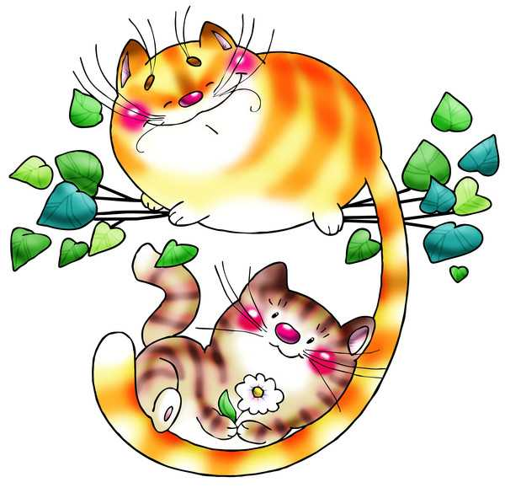

Веселые котятки в технике акварель
Мастер-класс

Автор-составитель:
Чернова Светлана Валентиновна,
педагог дополнительного образования
МБОО ДО ЦДО г. Мыски

Мысковский ГО 2021
Содержание

Введение…………………………………………………………………. | 3
Веселые котятки в технике акварель Мастер-класс............................ | 5
Заключение………………………………………………………………. | 8
Список литературы………………………………………………………. | 9
Приложения………………………………………………………………... | 10

Введение

Практически во всех видах искусства – живописи, скульптуре, литературе, поэзии и в музыке, в кинематографе легко найти этих кошек.
Живут на Земле
Существа неземной красоты.
Я думаю,
Ты догадался,
Что это – коты.
Да, кошки –
Хорошее слово, научное слово,
Но ты,
Читатель,
Забудь это слово
И помни лишь слово КОТЫ!
(Борис Заходер)
Кошка. Что может проще и привычнее? Все видели кошку. Все гладили кошку. Нет человека, который перепутает кошку с каким-нибудь другим зверем. А между тем, кошка - животное во многом уникальное. Домашней ее называют скорее по традиции. В самом деле, практически все истинно домашние животные, были в свое время покорены человеком, им был навязан определенный, выгодный Homo Sapiens образ жизни. Большинство из них используется для чисто практических целей, а то и просто идет в пищу. Есть конечно и исключения. Собака, например - это друг человека. А кошка нет. Кошка равноправный партнер человека уже тысячи лет. На протяжении этого времени кошка сохранила не только свою внешность, но и независимость. Кошка сама по себе, даже когда сворачивается у Вас на коленях. Уважение кошки дано заслужить не каждому, а любовь – единицам.
Кошка обладает многими особенностями, выделяющими ее из общего ряда. Она главное действующее лицо мифов, легенд пословиц. Она загадочна и таинственна. Она произведение искусства. Кошки – главные герои фильмов и книг. Их любят рисовать и фотографировать.
Кошки оказали огромное влияние на искусство людей. Последние на протяжении многих веков обращались к кошачьей теме миллионы раз.
Хотелось бы поделиться, как рисовать стилизованных котов, забавных и смешных. Технический прием акварель «по-сырому».
Акварельная техника очень сложна и очень интересна. Ее особая текучесть позволяет получать неожиданные цветные смешения, которые подчас рисования непредсказуемо появляются на бумаге. Ее воздушная прозрачность, как будто соткана из различных оттенков, едва уловимых для глаза: светлые тона, полутона, густые тона… Но, в целом они составляет единую картину, согласно замыслу художника. Недаром художники ценят технику акварели за ее исключительную выразительность, за возможность получать в результате работы чистые, свежие и прозрачные тона.
Представленный в работе мастер-класс «Веселые котятки в технике акварель» проводился в рамках «День открытых дверей» образовательного учреждения.
Целью данного мастер-класса является раскрытие и популяризация использования техники рисунка акварелью, как наиболее доступного и выразительного, и возможность применения данной техники в практике подготовки и участия, обучающихся в творческих конкурсах, в том числе конкурсах рисунков, открыток.

Задачи:
- Познакомить педагогов и горожан с приемами акварельной живописи и правилами композиции.
- Уберечь от распространенных ошибок при рисовании акварелью (при заливке формы и прорисовке деталей).
- Создать условия для проявления и развития индивидуальных творческих способностей, через написание композиции.
В качестве приложений предлагаются: образцы изображения стилизованных котов, образцы этапов рисования стилизованных котов и фотоотчет мастер-класса.
Данная работа может представлять интерес для преподавателей изобразительного искусства общеобразовательных школ, воспитателей детских садов и педагогов дополнительного образования детей, работающих в рамках художественной направленности, а так же всем, кто желает самостоятельно освоить или просто познакомиться с технологией акварельной живописи на примере рисования котов.

Веселые котятки в технике акварель
Мастер-класс
Образовательное учреждение: МБОО ДО Центр дополнительного образования.
Участники: Родители детей, посещающие детское объединение «Юный художник», дети от шести лет, педагоги и воспитатели детских садов.
Роль и место данного мастер класса: Получить огромное удовольствие от процесса рисования, снять усталость поднять настроение, самооценку. За 20 мин создать «шедевр», который станет не только украшением, но и талисманом дома.
Назначение: украшение интерьера, подарок-открытка
Цель: Познакомить с техникой рисования «по - сырому» с графической декоративной доработкой.

Задачи:
1.Способствовать развитию интереса горожан к художественно-декоративному творчеству.
2.Познакомить и обучить приемам акварельной живописи.
Оборудование и материалы: стаканчики для воды, кисти №1 и №5, акварельные краски; акварельная или плотная бумага, белила гуашевые.
Наглядность: образцы нарисованных стилизованных котов.

План проведения мастер-класса

I. Организационный момент (2мин)

II. Теоретическая часть (10 мин)
- Вступительная беседа «выбор темы» и «техника по- сырому в акварели»
- Инструменты и материалы
- Правила техники безопасности

III. Практическая часть (30мин)
- Выбор формы стилизованного котика.
- Выбор цвета котика и нанесение подмалевка.
- Проработка деталей котика
- Оформление открытки

IV. Подведение итогов (3мин)

Сценарный ход мастер-класса

I. Организационный момент.

Вступительное слово педагога. Постановка цели мастер- класса.

II. Теоретическая часть

Кувыркаются на крыше

Разноцветные котята:

Черный, белый, серый, рыжий,

Голубой и полосатый.

Даже маленьких котят

Мамы красить не хотят

Одинаково!

Что за радость, если детки

Будут все одной расцветки?

(Юнна Мориц)

Как хорошо, что в нашей жизни есть такие замечательные друзья, приносящие в нашу повседневность много радости и тепла.
1.Основные материалы для акварельной живописи
При работе нам понадобятся:
1) Бумага. Лучший вариант для акварельной живописи - это акварельная бумага. Она различается по плотности и толщине, с шероховатой поверхностью.
2) Краски. Акварель для профессиональных художников долговечнее, а для начинающих недорогая. Акварельные краски продаются в тюбиках или чашечках (кюветах).
3) Кисти. Лучше брать круглые беличьи или колонковые от самых больших до самых тонких (в зависимости от формата бумаги и поставленных задач).
4) Палитры. Использовать рекомендую бумажные палитры, чтобы видеть красочные смеси и контролировать количество воды на кисти.

Ш. Практическая часть
2. Основные приемы
Комбинируя приемы работы кистью, можно добиваться различных эффектов. Для начала я покажу несколько основных приемов. Но самое важное - не бойтесь экспериментировать и, открывая для себя возможности акварельных красок, получайте удовольствие!
1) Размывка - это основной прием при работе акварелью, и он требует постоянной практики. Существуют разные виды размывок: она может быть выполнена на всем листе бумаги или на его части - например, контурах котика. В зависимости от размера фрагмента, на котором вы собираетесь выполнить размывку, выберите кисть подходящей толщины.
Упражнение 1. Равномерная размывка: разведите краску достаточным количеством воды и просто нанесите ее ровным на основу, двигая кистью снизу вверх и слева направо.
Размывка с постепенной тональной градацией. Это прием выполняется так же, как и равномерная размывка, - к нижней границе работы вы лишь постепенно увеличиваете долю воды в краске, и та становится менее насыщенной.
3. Приемы работы кистью
Пожалуй, почти самое важное в акварельной живописи - это научиться владеть кистью. Круглой кистью можно выполнить мазки самой разной формы. Кисть - подвижный инструмент: сила нажима на кисть и толщина волосяного пучка определяют характер мазка.
Упражнение 2. Попробуем изобразить на бумаге основные виды мазков: точечный, линейный, запятая (изогнутый), ''заячьи лапки'', волнистый, две краски на кисти (возьмите две краски, одна темнее другой, затем сделайте мазок, слегка прижимая кисть к бумаге, пока не увидите оба цвета в границах участка, над которым вы работаете).
4. Как акварелью рисуют котиков
Прежде чем приступить к рисованию красками, нужно правильно определить формат листа и легкими карандашными линиями набросать основные формы будущей композиции. Лучше понять форму кошки вам помогут лежащие в их основе геометрические фигуры. Когда вы научитесь их узнавать и изображать, вы увидите, что писать котов стало гораздо легче!
У каждого художника своя техника рисования, но основы рисования акварельными красками очень похожи.
Вначале рисуется фон формы, краска накладывается тонким слоем, с большим количеством воды. Если в картине присутствуют белые детали, то бумага в этом месте не закрашивается.
Когда фон прописан, поверху вырисовываются более мелкие детали рисунка, которые имеют более насыщенный цвет, потому что краски берутся более густые. На переднем плане все рисуется четко, а на заднем – все более расплывчато.
Акварельные котята – это прежде всего цвет, чистый и яркий. При изображении котов главная задача – это правильно подобрать оттенки. Правильное колористическое решение, привнеся в вашу работу свежесть и естественность, сделает ее более выразительной.
Художник не зацикливается на какой-то одной детали, а рисует все в комплексе, это не механическая прорисовка, а умение заранее видеть желаемый, конечный результат на всем полотне.
Педантичное, чрезмерное изображение каждой детали может привести к тому, что композиция будет казаться перегруженной деталями, а внимание зрителя будет отвлекаться от главного – котов .
IV. Подведение итогов
Демонстрация творческих работ участников мастер-класса.
Творческих успехов и спасибо за внимание!

Заключение

Представленный в работе мастер-класс проводился в рамках «День открытых дверей» образовательного учреждения. (Приложение 4).
Следует отметить творческую атмосферу общения во время проведения мастер-класса. Привлечение родителей к участию в мастер-классе дало возможность им не только овладеть творческим процессом рисования акварелью, но и проникнутся, прочувствовать на эмоциональном уровне своего ребенка, понять, что творчество это не забава ради проведения свободного времени, а труд, требующий внимания и усидчивости.
Итогом мастер-класса стала выставка готовых работ «Веселые котятки».
Данная работа может представлять интерес для преподавателей изобразительного искусства общеобразовательных школ, воспитателям детских садов и педагогам дополнительного образования детей, работающих в рамках художественной направленности, а так же всем, кто желает самостоятельно освоить или просто познакомиться с технологией акварели.

Список литературы

1. Алексеева В.В. Что такое искусство? М.: Советский художник, 1993.
2. Макарова Е. Г. Преодолеть страх, или Искусствотерапия. М.: Школа-Пресс, 1996
3. Ревякин П.П. Техника акварельной живописи. М: Госиздатстройлит, 1959 -224с.

Приложение 1
Образцы изображения стилизованных котов

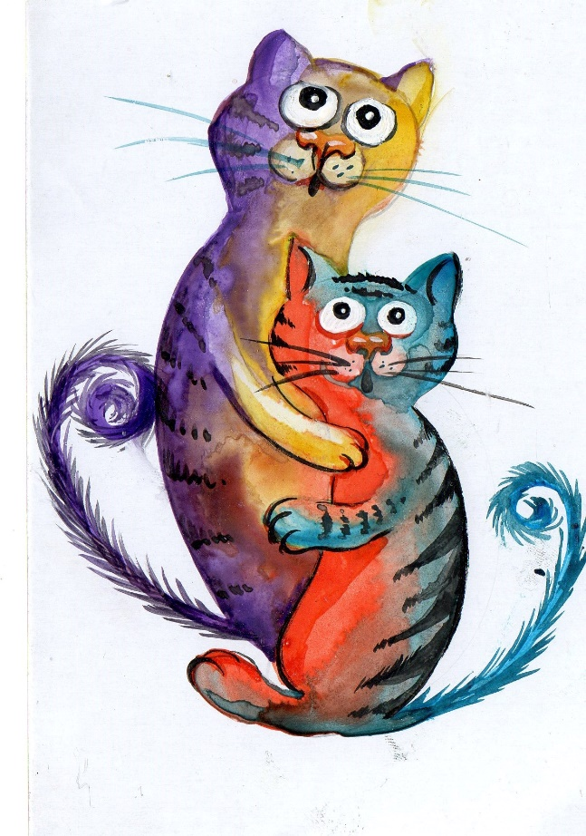
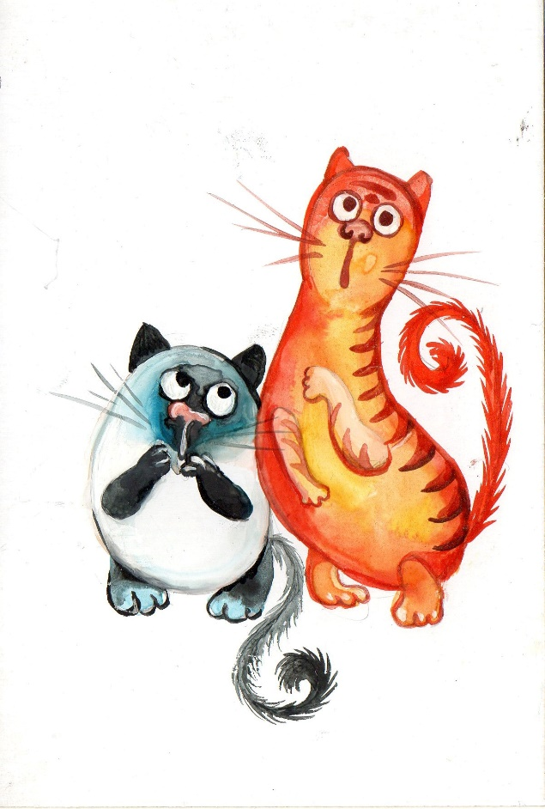

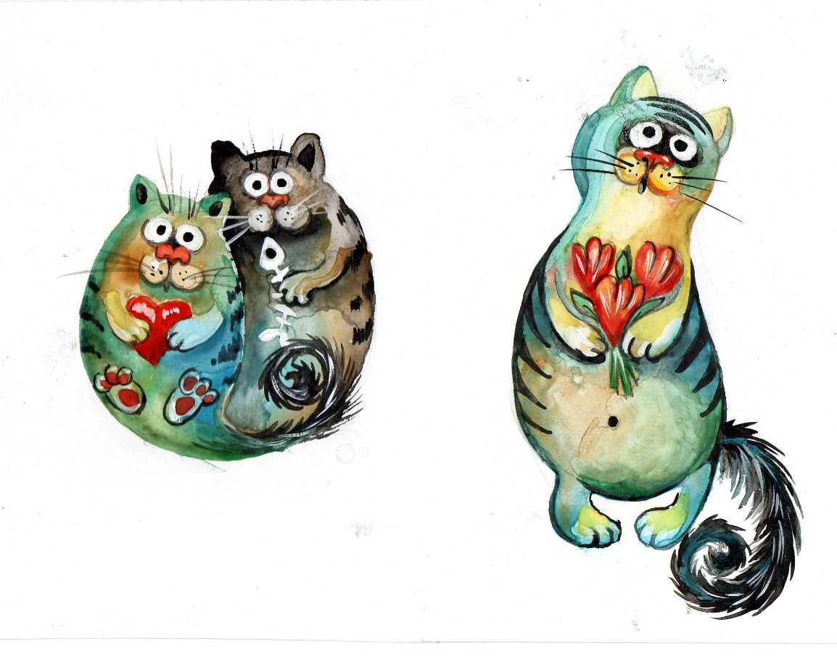

Приложение 2

Образцы изображения стилизованных котов

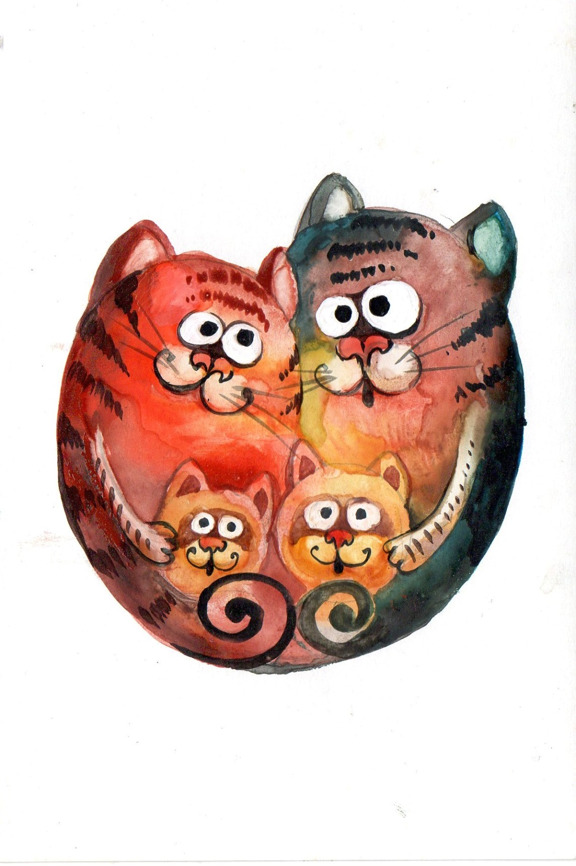

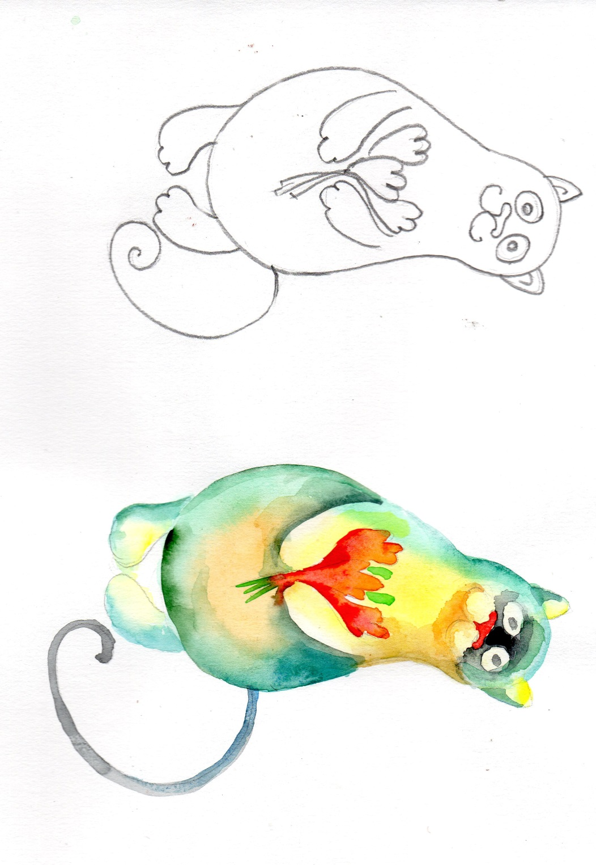
Приложение 3
Этапы рисования стилизованных котов

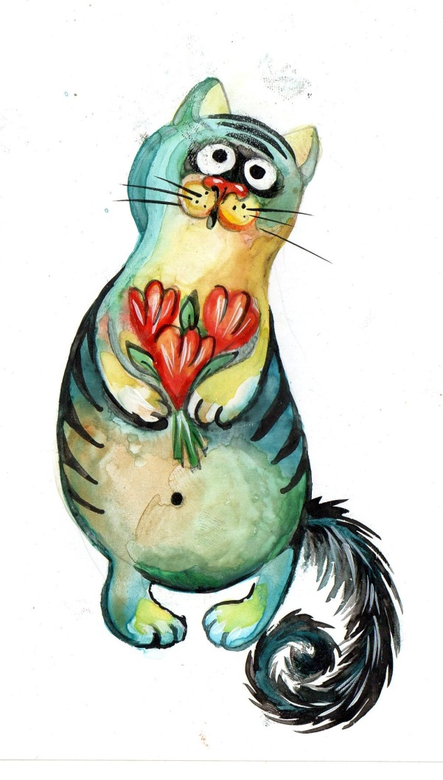

Приложение 4
Фотоотчет мастер-класса
